FICHE D'ENGAGEMENT CIRCUIT REGIONAL ARMES DE POING
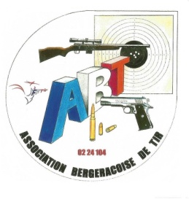
3ème tour BERGERAC le samedi 07 avril 2018
Stand "Jean MALGAT" 96, impasse le Brandelet 24560 FAUX
GPS: 44° 47' 00.65" NORD ; 0° 37' 14.56" EST -/- site: www.bergerac-tir.org

- 20 postes disponibles pour chaque série.
- Engagement 7€.
- Possibilité de repas sur place: repas 15€ apéritif et café compris.
- Contrôle des licences et mise en place 1/4h avant chaque série.
- Les séries seront affectées au fur et à mesure de la réception des engagements.
 |  |  | Série 1 | 9h30 | Série3 | 14h
 |  |  | Série 2 | 10h45 | Série 4 | 15h15
Club:

Nom | Prénom | N° licence | Série souhaitée |  | Préciser calibre 22LR ou PC | Engagement/ 7€ | Repas/ 15€ | Total
 |  |  | préférée | défaut
 |  |  |  |  |  |  | TOTAL
Engagements et règlements à faire parvenir à:
Mr RAHIER Pierre, 645 route du Landet 24130 St PIERRE D'EYRAUD mail: pyrahier@orange. fr/ tel: 06 23 41 60 34
ou
Mr VERGER Jean, 31 rue du professeur POZZI 24100 mail : vergerjean@neuf.fr / tel : 06 75 11 20 67

Merci de vous inscrire avant le lundi 02 avril 2018

